Изобразительное искусство
1-2 классы

- «Пошла Маня на базар»
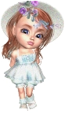
Пошла Маня на базар,
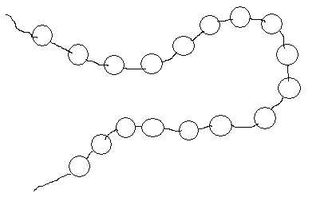
Принесла домой товар:
Родной матушке платок-
Посередочке цветок,
Братьям-соколам-
По козловым сапогам,
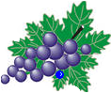
Сестрицам-лебедицам-
Да по белым руковицам.

Пока Манечка бежала-
С нити бусы потеряла.

Помоги Мане собрать бусины на нить, в нужном порядке. Бусины были трех цветов и чередовались по цвету: первая бусина спряталась в винограде, вторую на крыле унесла бабочка, третья лежала на лепестке ромашки.
Определи группу цветов. Что ты можешь о них сказать?
Попробуй составить как можно больше вариантов и различных цветовых комбинаций бус.

2. «Разноцветная мозаика»

Винни-Пух забыл под дождем свою любимую игру -«Разноцветную
мозаику», она вся растеклась, а некоторые квадраты стали совсем
бесцветными.
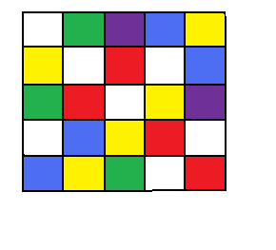
Помоги восстановить.

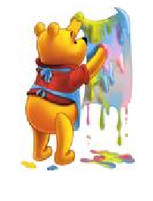

Закрась квадраты нужным цветом. Помни,- в каждом вертикальном и
горизонтальном ряду цвета не должны повторяться.

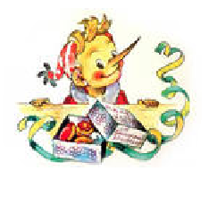
3. «Цветные слова»
Буратино рассыпал буквы, необходимо их снова составить. Каждая буква
имеет свой цвет и номер - вот именно по этому набору чисел нужно
восстановить слова. Возьми карандаши соответствующего букве цвета и
твои слова получатся веселыми.

1 2 3 4 5 6 7 8 9 10 11 12 13 14 15 16
6,8,1,10,2 6,9,7,11 3,4,7,5,2

6,7,9,7,11,12,7,5 13,4,14,7,4,7 15,7,16,8,10,9,7

Одно из слов лишнее-какое? Почему?

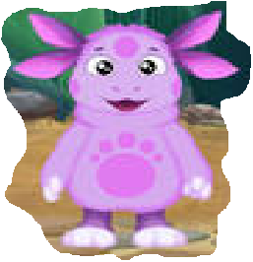
4. «Радуга»
Очень любопытный по своей натуре Лунтик, увидав радугу,
распределил их на группы: в первую группу «холодные» цвета-
он определил три цвета, во вторую группу «теплые» цвета- он определил
еще три цвета и один цвет остался, он относится к обеим группам.
Какой это цвет?
Обоснуй свои слова.

5. «Волшебные слова»
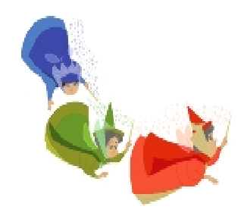
Ты знаешь, что есть волшебные слова, которые могут превращаться в
другие? Вот посмотри слова:

КАРКАС ЗАМОК
МОЛЬБА

подумай, что можно с ними сделать, чтобы получились новые слова,
относящиеся к сфере искусства? Попробуй сам.



6. «Смех, да и только»

Посмотри-ка как Зайка веселится. Что же произошло?
А произошло то, что у него получился очень забавный рисунок,
только выглянуло солнышко, и краска на его рисунке выцвела.
Чтобы узнать, что так Зайку развеселило, нужно потрудиться.
Начиная с точки под номером 1, соедини дальше
все точки по порядку
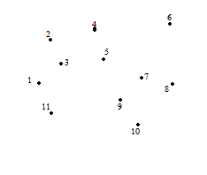
и ты узнаешь,
какое изображение пропало.
Попробуй соединить точки в произвольном
порядке и создай свой образ.

7. «Милка и Тобик»

У тебя есть дома Любимец? Как его зовут?
Ты любишь с ним играть?
Посмотри, друзья хотят поиграть, но у них нет игрушки...

Нарисуй для них игрушку, только каждый хочет играть

той игрушкой, которая нравится ему.
…хочу играть зеленым клубочком
Я хочу играть клубочком

Нарисуй для Милки и Тобика клубочек разными способами .
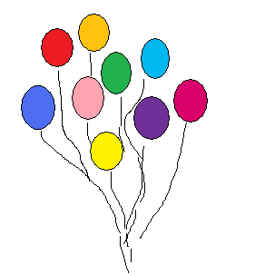
8. «Под облаками»

Слоненок очень любит воздушные шарики,
но он столько много их взял, что поднялся

в воздух. Если он все их отпустит-упадет.
Если будет отпускать по одному- успеет далеко
улететь. Но и все шарики он не хочет отпускать.
Помоги слоненку спуститься на землю: можно отпускать
только по три шарика, но не любые, есть шарики тех цветов,
которые слоненку нравятся.
Узнай цвета, которые нравятся слоненку.
Сначала убери три шарика, теплого оттенка;
затем три шарика холодного оттенка, но так, чтобы остались шарики
из группы основных.

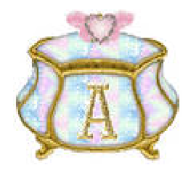
9. «Веселый колорит»
Как много интересных стихотворений мы можем прочитать
и каждый хочется отметить. Посмотри, в этом сундучке
сложены четверостишия, прежде они были сложены по порядку.

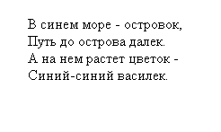
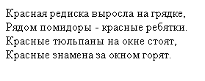

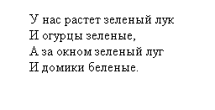
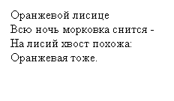

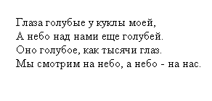
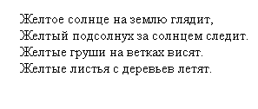

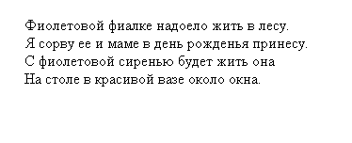

Восстанови порядок четверостиший, поставь порядковый номер возле каждого.
Обоснуй, почему ты так решил.

10. «Звучание картины»

Как ты думаешь, могут картины звучать своими красками?
Это может быть связано с насыщенностью цвета, сложностью композиции, характером линии…
Вот посмотри внимательно на эти репродукции.
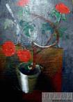
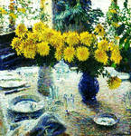
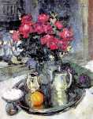

К.А.Коровин И.Э.Грабарь В.Е.Татлин
«Розы и фиалки» «Хризантемы» «Цветы»
Как ты думаешь, какая картина «говорит» тихим голосом, средним и громким?
Почему ты так думаешь?
Изобразительное искусство
3-5 классы

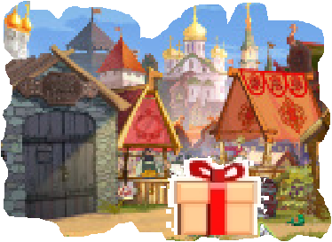
1. «Слова с архитектурно-художественной начинкой»
В этой коробке находятся термины и понятия из
области изобразительного искусства, они являются частью
тех слов, которые пользуясь подсказкой тебе необходимо
отгадать.
_ _ _ НАРЬ (сияющая шишка на лбу)
_ _ _НА (единица массы)
ПАТЕ _ _ _ (ретропроигрыватель)
ПИ_ _ _ (удав)
_ _ _ ТАН (парковый водомет)
_ _ _НЕЛЬ(коридор в горе) Определи термины, которые
ТЕЛЕ _ _ _ (средство связи) спрятались в этих словах, и дай им
БАРИ _ _ _ (мужской голос) определение.
_ _ _ ЕТИКА (раздел языкознания)
ПЛА _ _ _ (расписной потолок)
КАР_ _ _(плотная бумага)

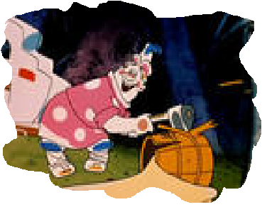
2. Логика в искусстве - «Двое из ларца»
В русском языке существуют многозначные слова,
по данным определениям отгадай слова из
области изобразительного искусства.
Определи о чем идет речь:
- Радиационный,общий,светлый,темный,белый,передний,задний…( )
- Компьютерная,векторная,станкрвая,книжная,газетно-журнальная…( )
- Психологический,вылитый,словесный,литературный,групповой,парадный…( )
- Живая,немая,заключительная,многосерийная,старинная,известная…( )
Попробуй самостоятельно придумать определения, которые будут охарактеризовывать
следующие слова: краска
тон
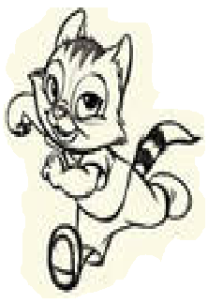
карандаш
перспектива

3. «Рассыпной кроссворд»
…Кто-то поспешил и рассыпал все слова…
Из предложенных слов составь кроссворд так, чтобы по
горизонтали получилось слово ИСКУССТВО
кисть,узор,акварель,пастель,гуашь,свет,натюрморт,карандаш,ластик
К каждому слову в кроссворде поставь вопрос.

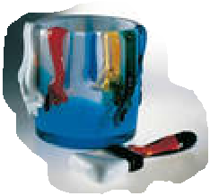
4. «Теория гласит»
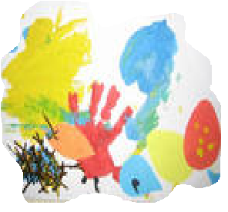

Кто из нас не знает, что краски можно и интересно смешивать?
Теория гласит, что смесь красного, зеленого и синего цветов
будет черной, однако реальные красители поглощают и отражают свет по-разному.
Какой же цвет получится на практике?

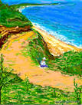
5. «Что означает искусство…?»
Большинство слов в искусство пришло из французского языка,
например: «Вернисаж» -означает покрытие лаком, а именно
накануне открытия выставки картины покрывали лаком.
«Этюд» -на французском означает «учеба»-для художника- подготовительное
произведение, исполняемое им с натуры с целью изучения.
Скажи по французски «Открытый воздух», если для художника это
воспроизведение в живописи естественного освещения и воздушной
среды.

6. «Колорист»
Безграничен и многоцветен окружающий нас мир. Нас привлекает все яркое и необычное, какие-то предметы и явления вызывают определенные ассоциации, рождают фантазии и откладываются в памяти.

Найди каждому понятию или предмету свой цвет-тот, который уже нашел народ и вставил в поговорки.
(например: тоска….зеленая)
дом лихорадка
очки мечты
кровь мухи
дыра середина
магия зависть

7. «Входит и выходит»
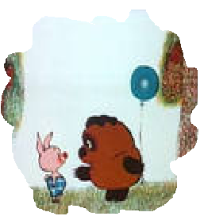
Определи свою глубину представлений о природе художественной
деятельности, свою способность к самонаблюдению путем вживания в образ
Мастера. Перечисленные ниже понятия относятся к изобразитель-
ному искусству, они зависят друг от друга и дополняют.
Размести эти слова в схему, начиная со слова- ИСКУССТВО
(виды, линия, портрет, графика, светотень, пастель, пейзаж,
скульптура, сангина, художественные материалы, штрих,
жанры, карандаш, художественные средства, архитектура, краски,
натюрморт, ДПИ, цвет, темпера, живопись, ритм)

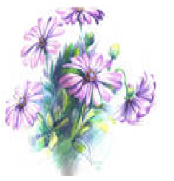
8. «Мир вокруг нас»
Посмотри,что тебя окружает? …какое богатое цветное окружение!
Каждый день мы чему-нибудь радуемся,что-то нас огорчает,а
что-то мы совсем не замечаем.
Как ты считаешь,а есть ли связь между природой и изобразительным
искусством?Если есть,то какая? Постарайся описать свои мысли.

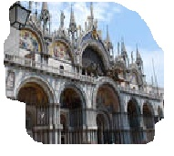
9. «Мои мысли об искусстве»
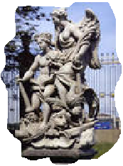
Искусство,как ты знаешь,подразделяется на виды,
каждый из котрых имеет свой характер и занимает
в истории Мировой культуры свое место.
На человечество,в то же время,искусство
накладывает свой отпечаток,имеет для него
значение,или не затрагивая души проходит мимо.
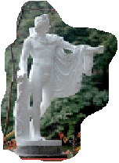
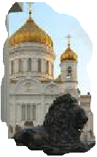
Подумай как ты относишься к таким видам искусства,как: скульптура и
архитектура,какие эмоции они в тебе рождают…
Как думаешь,есть ли что общее между этими
видами искусства?
Можно ли их сравнивать

10. « Загадка художника»
В 1834 году "Последний день Помпеи" был выставлен в парижском Салоне. Французская Академия искусств присудила Брюллову золотую медаль. Никогда слава русского искусства не разносилась так широко по всей Европе. Еще большее торжество ожидало Брюллова на родине. Тема картины взята из древнеримской истории. Помпея (вернее Помпеи) - старинный римский город, расположенный у подножия Везувия, - 24 августа 79 года нашей эры в результате сильнейшего вулканического извержения был залит лавой и засыпан камнями и пеплом. Две тысячи жителей (которых всего было около 30 000) погибли на улицах города во время панического бегства.
Работа над "Последним днем Помпеи" затянулась почти на шесть лет (1827-1833), а свидетельством глубоких и напряженных творческих исканий Брюллова являются многочисленные рисунки, этюды и эскизы, наглядно показывающие, как развивался замысел художника.
Брюллов намеренно соединил здесь образы цветущей силы и юности. Ни страдание, ни ужас не искажают их идеально прекрасных черт; на лицах можно прочесть лишь выражение удивления и встревоженного ожидания.
Внимательно рассмотри картину, обрати внимание на образы,предстающие взору.
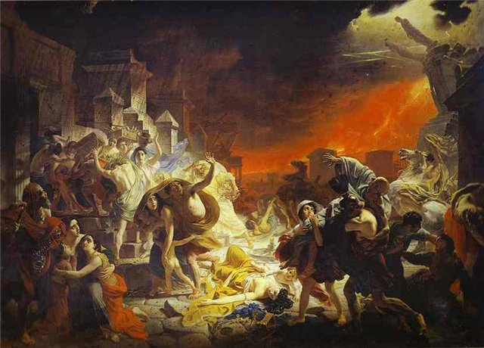
На полотне художник запечатлел свой автопортрет,-определи какой персонаж картины,является автопортретом Брюллова.Обоснуй свой выбор.

Изобразительное искусство
6-8 классы

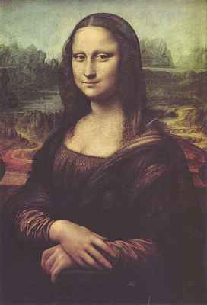
1. «Джоконда»

Гениальная личность –Леонардо да Винчи. Это был пытливый дух
многостороннего творчества, живопись для него составляла главное
дело в жизни. Да Винчи задолго до Бэкона высказал великую
истину, что основание науки – опыт и наблюдение.
Знаменитая картина «Джоконда»,очаровывает нежным пронзительным
взглядом.
Какова «роль» пейзажа на картине великого итальянца?

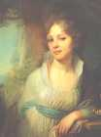
2. «Искусство безгранично…»
Она давно прошла – и нет уже тех глаз
И той улыбки нет, что молча, выражали
Страданье – тень любви, и мысли – тень печали…
Но красоту ее Боровиковский спас.
Так часть души ее не улетела.
И будет этот взгляд и эта прелесть тела
К ней равнодушное потомство привлекать.

Владимир Лукич Боровиковский - один из самых известный русских художников-
портретистов. Его работы обладают чисто российским ароматом, непроизвольно
затягивающим и завораживающим любого зрителя. На картины можно смотреть
часами, находя всё новые и новые нюансы.
Атмосфера портретов переносит нас в идеализированный мир России конца 18,
начала 19веков. Его женские портреты также чисты и прозрачны, как и весь
окружающий антураж.

Красавице с какой картины Владимира Лукича Боровиковского
посвящены эти строки поэта Якова Петровича Полонского?
(кто изображен на картине?)
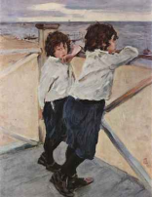
3. «В мире художественных образов»
Из перечисленных известных художников- Веласкес Диего де Сильва,
Серов Валентин Александрович, Ренуар Пьер-Огюст, Рембрандт-
выбери несколько и опиши, какими предстают люди с их портретов.

Какому из этих художников ты заказал бы свой портрет? Почему?
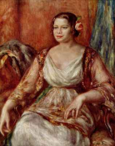
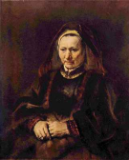
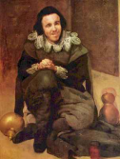

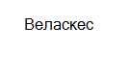
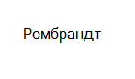
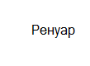

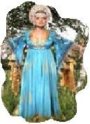
4. «Встречаем по одежке…»
Собираясь выйти из дома, ты подолгу крутишься возле зеркала,
перебираешь гардероб - хочешь выглядеть красиво и модно!
Интерес к русскому народному костюму существовал всегда. Народный костюм это
бесценное неотъемлемое достояние культуры народа, накопленное веками. Народный
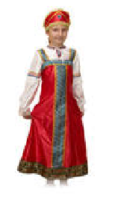
костюм не только яркий самобытный элемент культуры, но и синтез различных
видов декоративного творчества.
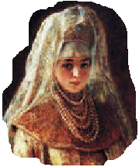
Как ты думаешь, влиял ли народный костюм на стиль
поведения русской женщины, образ ее жизни? Каким образом?


5. « Что видит художник?»
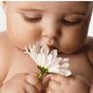
Когда-нибудь слышал такое выражение,-«Люди искусства – странные
люди»?
Невольно задумываешься- почему странные?
Как ты считаешь, что значит выражение художника
Камиля Коро : « Я вижу сердцем так же, как и глазами»?


6. «Настроение через кисть»
…подходя к полотну, как будто становишься
невольным свидетелем события, которое
открывается твоему взору…тепло солнца
отражается в глазах, по коже пробегает ветерок,
ты чувствуешь настроение…
Вырази настроение, характер колорита в картинах:
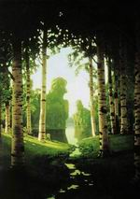
1.А.Куинжи «Березовая роща»
2.Н.Рериха «Заморские гости»
3. И.Шишкина «Лесные дали»
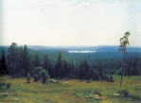
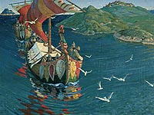

1 2 3

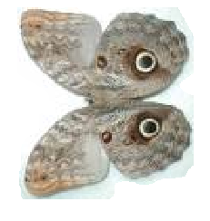
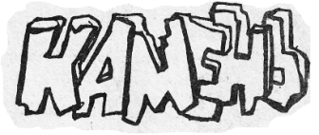
7. «Характер слова»
Характер человека можно определить по многим признакам,
например: по предпочитаемой цветовой гамме в одежде,
манере ходить и говорить, по почерку…
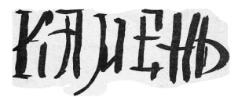
Когда мы пишем, можем менять размер и наклон букв, выбирать

цвет чернил, а ты задумывался когда-нибудь о том, что
можно при помощи шрифта передать характер слова. Посмотри…
Придумай самостоятельно шрифты для слов: Цветок. Паутинка.
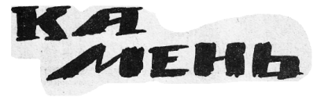

8. «Духовные проблемы искусства»
В реалистической русской живописи художник, пишущий картину старался
не только реалистично передать сюжет, в отличие от европейской традиции,
но и нести социальную окраску. Например: картина художника
Федотова П. «Завтрак аристократа»,И.Репина «Бурлаки на Волге»
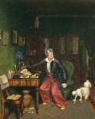
Как ты думаешь почему? Зачем это необходимо?
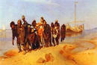
Приведи еще примеры.

9. « Образ в искусстве»

В современном мире кинематограф успешно влился в
мировую культуру, он имеет свою историю и этапы развития,

имеет схожие черты с другими видами искусства, требует
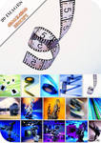
особого внимания в критике.
Докажи, что восприятие художественного образа в кино схож
с художественным образом в живописи.
Приведи свои аргументы.

10. «Дополнительный элемент прекрасного»
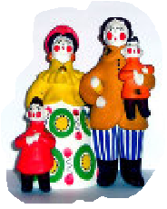
Декоративно-прикладное искусство является едва ли не одним из
самых древних. Его название происходит от лат. decoro - украшаю,
а в определении "прикладное" содержится мысль о том, что оно
обслуживает практические нужды человека, одновременно
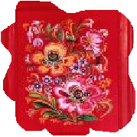
удовлетворяя его основные эстетические потребности.
Особой областью декоративно-прикладного искусства являются
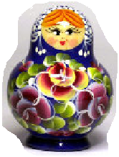
все его проявления, использующие в качестве исходного
материала саму природу, как бы "подключенную" к процессу
эстетизации окружающей человека среды.
Напиши как можно больше видов декоративно-прикладного
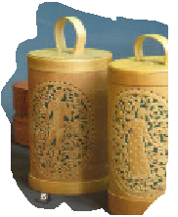
искусства и их разновидностей.
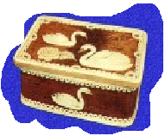
Начни, например, с матрешек,- так же учитывается их разновидность
Семеновская, Полхов-Майданская…

